Виховання національної самосвідомості, готовності до військової служби під час занять «Захисту України»
«Справжній патріотизм – не той, який метушиться і чваниться
в урочисті хвилини, а той, який щодня й невтомно піклується
про загальне благо і не хвалиться цим.»
Л. Граф.
«Захист України» є одним із базових предметів загальноосвітньої підготовки, входить до навчальних планів усіх спеціальностей. Вивчення цього предмета сприяє формуванню в студентів великої кількості компетентностей та рис, зокрема – національної самосвідомості.
Саме викладач предмета «Захист України» з перших хвилин, з першої зустрічі зі студентами включається в нелегку, відповідальну, почесну роботу з військово-патріотичного виховання і підготовки молодого покоління до служби в Збройних Силах України. Ми зустрічаємо молодь, яка ще не має розуміння про справжню службу в армії. Та юнацька цікавість і інстинкти, приховані у чоловіків десь у глибині, уже підштовхують їх до вивчення військової справи.
Вважаю за потрібне саме на перших заняттях провести зі студентами анкетування, де ключовим питанням буде: «Чи бажаєте ви служити у ЗСУ?». Подібне анкетування можна провести і на останніх заняттях. Аналіз анкет реально покаже наші здобутки і можливі недоліки в роботі, а також розставить пріоритети на майбутнє.
Перші заняття показують, що здобувачі освіти з задоволенням і заінтересованістю засвоюють навчальний матеріал. На цьому етапі важливо мотивувати студентів, їх бажання і прагнення до сумлінного навчання. Перші труднощі – це заняття зі стройової підготовки. Навіть практичні заняття з цієї теми ставлять юнака в ситуації, якй йому раніше не траплялися: неухильно і правильно виконувати команди, йти незвичним і важким для його кроком, робити все це на очах у однолітків, які можуть по-різному реагувати на його помилки. Вважаю, що в цей і подібні моменти при виставленні оцінок потрібно враховувати старанність, сумлінність, наполегливість і дисциплінованість студента під час засвоєння теми заняття.
У ході кожного заняття викладач непомітно для студентів виховує в них військо-патріотичні почуття. Багато часу не займе, якщо кожного заняття один з днювальних зробить доповідь на 3-4 хвилини про героїв «Революції Гідності», учасників АТО, ООС, про свого прадіда – ветерана Другої світової війни. Були непоодинокі випадки, коли студенти приносили на заняття і фотокартки, і нагородні документи своїх рідних.
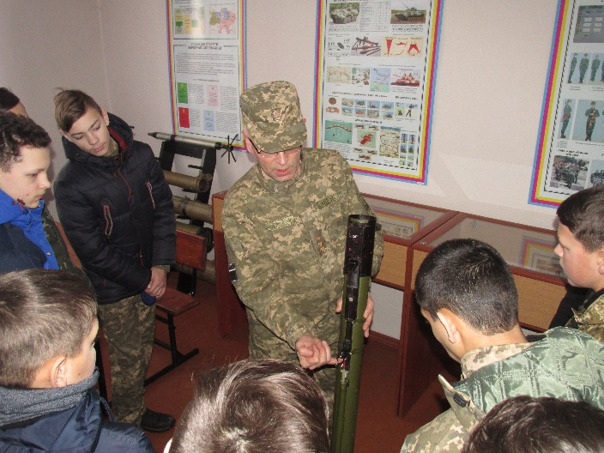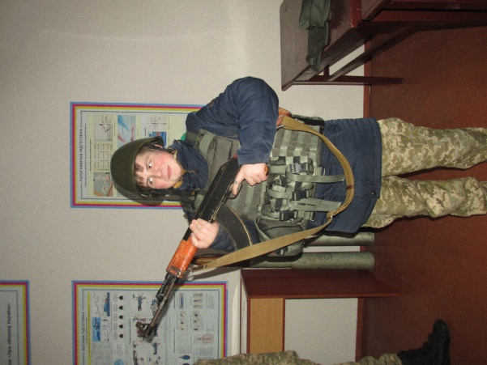
Для виконання робочої навчальної програми з предмета «Захист України», військово-патріотичного виховання у Глухівському агротехнічному інституті ім. С.А. Ковпака СНАУ є все необхідне: сучасний кабінет, стрілецький тир, пневматичні гвинтівки, стройовий майданчик для проведення занять і змагань зі стройової підготовки, також є кімната для зберігання зброї, обладнана сигналізацією.
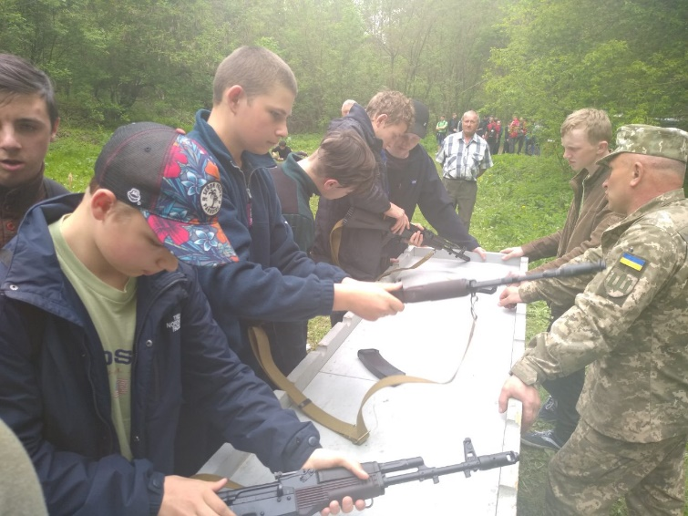
Усі ці здобутки маємо завдяки клопіткий роботі адміністрації і педагогічного колективу інституту. Допоміг у створенні матеріальної бази і військкомат, надавши навчальні макети озброєння. Осторонь не залишились волонтери, учасники АТО, ООС. Наведу один приклад: були принесені осколки мін і снарядів, що несли загрозу нашим захисникам. Ми їх розмістили в кабінеті «Захисту України». Реакція студентів була миттєвою – біля них всі зупинялись і завмирали на мить, хотіли потримати в руках, адже кожен розумів, звідки вони і чим загрожували нашим захисникам. І це теж було зерном патріотичного виховання.
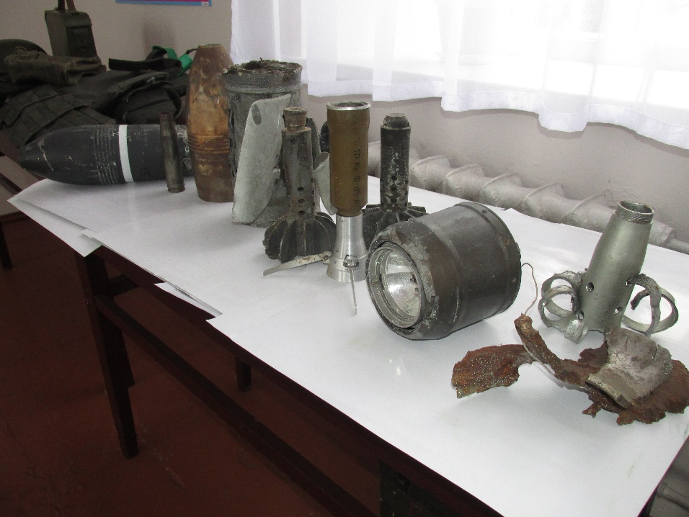

Завжди радо зустрічаю колег, які приводять своїх вихованців у наш заклад освіти на екскурсії, для ознайомлення з кабінетом «Захисту України», для проведення занять з окремих тем, адже у нас досить хороша матеріальна база. У таких випадках поряд з військово-патріотичним вихованням проводиться і профорієнтаційна робота, можливо, уже з майбутніми абітурієнтами.
Надихає в роботі те, що наша молодь – дійсно патріоти рідної Батьківщини, і з кожним днем це почуття в їх молодих серцях стає все сильнішим. Доказом цього є письмові роботи студентів про патріотизм, уривок з однієї я із задоволенням наведу: «…нелюди і вороги, що бажають нашій країні зла, не повинні знаходитися на її території. Наш народ з давніх-давен довів це на ділі. Прикладом цього є Революція гідності, під час якої на майдані Незалежності найкращі представники нашого народу довели, що здатні покласти душу й тіло за правду і велику свободу.»

Список використаної літератури:
1. «Захист вітчизни». Навчальна програма для навчальних закладів системи загальної середньої освіти (рівень стандарту). – Затв. Міністерством освіти і науки України, наказ від 23.10.2017 № 1407.

